2021年度
四川省茂县经济商务和信息化局部门决算
(信息管理中心)

保密审查情况：已审查，内容审定
部门主要负责人审签情况：已审签，同意对外公开
目 录
公开时间：2022年9月27日
第一部分 部门概况 1
一、基本职能及主要工作 1
（一）主要职能 1
（二）2021年重点工作完成情况 2
二、机构设置 2
第二部分 2021年度部门决算情况说明 3
一、 收入支出决算总体情况说明 3
二、 收入决算情况说明 3
三、 支出决算情况说明 4
四、财政拨款收入支出决算总体情况说明 4
五、一般公共预算财政拨款支出决算情况说明 5
（一）一般公共预算财政拨款支出决算总体情况 5
（二）一般公共预算财政拨款支出决算结构情况 6
（三）一般公共预算财政拨款支出决算具体情况 7
六、一般公共预算财政拨款基本支出决算情况说明 7
七、“三公”经费财政拨款支出决算情况说明 8
（一）“三公”经费财政拨款支出决算总体情况说明 8
（二）“三公”经费财政拨款支出决算具体情况说明 8
八、政府性基金预算支出决算情况说明 9
九、 国有资本经营预算支出决算情况说明 9
十、其他重要事项的情况说明 9
（一）机关运行经费支出情况 10
（二）政府采购支出情况 10
（三）国有资产占有使用情况 10
（四）预算绩效管理情况。 10
第三部分 名词解释 12
第四部分 附件 16
附件1 16
茂县经济商务和信息化局2021年部门整体支出绩效评价报告 16
第五部分 附表 21
一、收入支出决算总表 21
二、收入决算表 21
三、支出决算表 21
四、财政拨款收入支出决算总表 21
五、财政拨款支出决算明细表 21
六、一般公共预算财政拨款支出决算表 21
七、一般公共预算财政拨款支出决算明细表 21
八、一般公共预算财政拨款基本支出决算表 21
九、一般公共预算财政拨款项目支出决算表 21
十、一般公共预算财政拨款“三公”经费支出决算表 21
十一、政府性基金预算财政拨款收入支出决算表 21
十二、政府性基金预算财政拨款“三公”经费支出决算表 21
十三、国有资本经营预算财政拨款支出决算表 21
十四、国有资本经营预算财政拨款支出决算表 21

第一部分 部门概况

一、基本职能及主要工作

（一）主要职能
1.负责组织贯彻国家、省、州、县有关工业经济、信息化和无线电管理的方针、政策和法律、法规，组织实施国家西部大开发战略等有关工业经济的政策措施，拟定并实施国家有关工业经济、信息化和无线电管理政策在我县的具体实施意见，负责本系统、本部门依法行政工作，落实行政执法责任制。
2.负责拟定新型工业化发展战略和重大政策，协调解决新型工业化进程中的重大问题，组织实施工业强县战略。
3.负责监测、分析工业经济运行态势和质量，建立全县工业经济运行预警机制，拟订中、近期工业经济运行目标、政策并组织实施，协调解决工业经济运行中的重大问题。负责电力、成品油、天然气、煤炭、食盐等重要物资综合调控、紧急调度工作和交通运输协同配合工作，负责民爆物品销售环节的安全监督管理，负责县级医药储备的监督管理。承办年度城镇经济目标责任考核。
4.负责全县企业技术改造推进工作，组织企业技术改造项目申报国家、省、州有关专项计划并组织实施。指导企业技术创新、技术引进，组织企业申报技术中心工作。
5.负责全县工业与信息化领域的节能降耗、清洁生产和资源节约与综合利用工作，协调推进工业化与生态环境协调发展中的重大问题，组织实施相关重大示范项目和新产品、新技术、新工艺、新设备、新材料的推广应用等。

（二）2021年重点工作完成情况
1.力争完成州下达的全年工业经济指标目标任务。
2.力争完成州下达的全年社消零经济指标目标任务。
3.继续做好市场监测及疫情防控工作。
4.继续做好安全生产、环境保护工作。
5.持续做好商务扶贫项目的管理。

6.争取国家资金对农村电网进行升级改造。

二、机构设置
茂县经济商务和信息局属一级预算单位，下属二级预算单位0个，其中：参照公务员法管理的事业单位0个，其他事业单位0个。
2021年度部门决算编制范围的二级预算单位包括：无

第二部分 2021年度部门决算情况说明

- 收入支出决算总体情况说明
2021年度收入166.8万元、支出166.8万元。与2020年相比，收、支总计各增加41.72万元，增长25%。主要变动原因是：有人员增加。
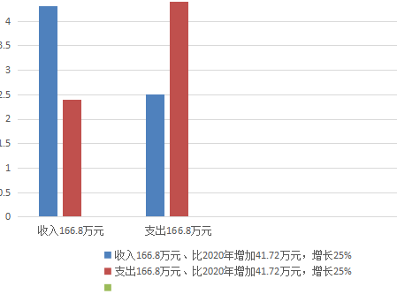
- 收入决算情况说明
2021年本年收入合计166.8万元，其中：一般公共预算财政拨款收入166.8万元，占100%；政府性基金预算财政拨款收入0万元；上级补助收入0万元；事业收入0万元；经营收入0万元；附属单位上缴收入0万元；其他收入0万元。
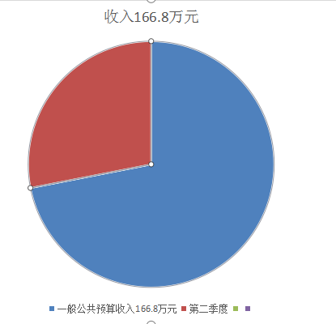
- 支出决算情况说明
2021年本年支出合计166.8万元，其中：基本支出166.8万元，占100%；项目支出0万元；上缴上级支出0万元；经营支出0万元；对附属单位补助支出0万元。

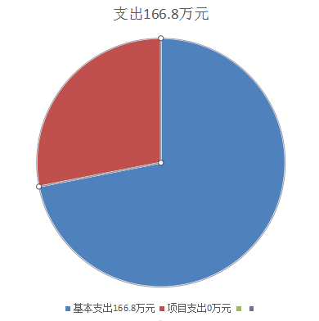

四、财政拨款收入支出决算总体情况说明
2021年度收入166.8万元、支出166.8万元。与2020年相比，收、支总计各增加41.72万元，增长25%。主要变动原因是：有人员增加。

五、一般公共预算财政拨款支出决算情况说明

（一）一般公共预算财政拨款支出决算总体情况
2021年一般公共预算财政拨款支出166.8万元，占本年支出合计的100%。与2020年相比，收、支总计各增加41.72万元，增长25%。主要变动原因是：有人员增加。

（二）一般公共预算财政拨款支出决算结构情况
2021年一般公共预算财政拨款支出166.8万元，主要用于以下方面:一般公共服务（类）支出127.35万元，占76.3%；社会保障和就业（类）支出18.97万元，占11.4%；卫生健康支出8.38万元，占5%；住房保障支出12.1万元，占7.3%。

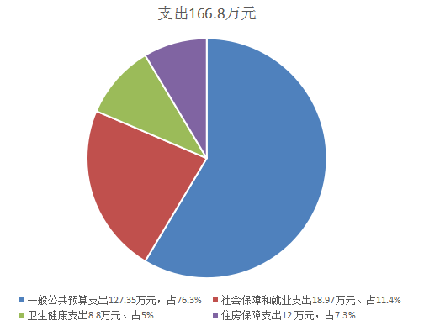

（三）一般公共预算财政拨款支出决算具体情况
2021年一般公共预算支出决算数为166.8万元，完成预算100%。其中：
- 一般公共服务（类）商贸事务（款）事业运行（项）: 支出决算为127.35万元，完成预算100%。
2.社会保障和就业（类）机关事业单位离退休（款）机关事业单位职业年金缴费支出（项）：支出决算为12.72万元，完成预算100%。
3.社会保障和就业（类）机关事业单位离退休（款）机关事业单位基本养老保险缴费支出（项）: 支出决算为6.25万元，完成预算100%。
4. 卫生健康支出（类）医疗卫生与计划生育（款）事业单位医疗（项）:支出决算为8.38万元，完成预算100%。
5.住房保障支出（类）住房改革支出（款）住房公积金（项）：支出决算12.1万元，完成预算100%。

六、一般公共预算财政拨款基本支出决算情况说明
2021年一般公共预算财政拨款基本支出166.8万元，其中：
人员经费160.31万元，主要包括：基本工资、津贴补贴、奖金、伙食补助费、绩效工资、机关事业单位基本养老保险缴费、职业年金缴费、其他社会保障缴费、其他工资福利支出、离休费、退休费、抚恤金、生活补助、医疗费补助、奖励金、住房公积金、其他对个人和家庭的补助支出等。
日常公用经费6.49万元，主要包括：办公费、印刷费、咨询费、手续费、水费、电费、邮电费、取暖费、物业管理费、差旅费、因公出国（境）费用、维修（护）费、租赁费、会议费、培训费、公务接待费、劳务费、委托业务费、工会经费、福利费、公务用车运行维护费、其他交通费、税金及附加费用、其他商品和服务支出、办公设备购置、专用设备购置、信息网络及软件购置更新、其他资本性支出等。

七、“三公”经费财政拨款支出决算情况说明

（一）“三公”经费财政拨款支出决算总体情况说明
2021年“三公”经费财政拨款支出决算为0.14万元，完成预算100%，决算数与预算数持平。

（二）“三公”经费财政拨款支出决算具体情况说明
2021年“三公”经费财政拨款支出决算中，因公出国（境）费支出决算0万元；公务用车购置及运行维护费支出决算0万元；公务接待费支出决算0.14万元，占100%。具体情况如下：
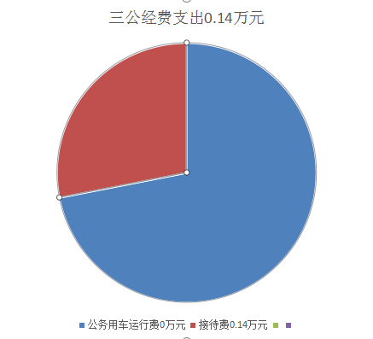
- 因公出国（境）经费支出0万元。全年安排因公出国（境）团组0次，出国（境）0人。因公出国（境）支出：无。
2.公务用车购置及运行维护费支出0万元。公务用车购置及运行维护费支出：无。
其中：公务用车购置支出0万元。全年按规定更新购置公务用车0辆，其中：轿车0辆、金额0万元，越野车0辆、金额0万元，载客汽车0辆、金额0万元0。截至2021年12月底，单位共有公务用车0辆，其中：轿车0辆、越野车0辆、载客汽车0辆。
公务用车运行维护费支出0万元。
3.公务接待费支出0.14万元，完成预算100%。公务接待费支出决算比2020年增加0.07万元，增长50%。主要原因是：到企业查看企业生产、安全、环保的次数增多了。
其中：国内公务接待支出0万元。国内公务接待3批次，15人次（不包括陪同人员），共计支出0.14万元，具体内容包括：招商引资和上级部门到我单位调研企业的生产，安全情况。
外事接待支出0万元，外事接待0批次，0人，共计支出0万元。

八、政府性基金预算支出决算情况说明
2021年政府性基金预算拨款支出0万元。
- 国有资本经营预算支出决算情况说明
2021年国有资本经营预算拨款支出0万元。
- 其他重要事项的情况说明
无。

（一）机关运行经费支出情况
2021年，茂县经济商务和信息化局机关运行经费支出0万元与2020年决算数持平。

（二）政府采购支出情况
2021年，茂县经济和信息化局政府采购支出总额0万元，其中：政府采购货物支出0万元、政府采购工程支出0万元、政府采购服务支出0万元。授予中小企业合同金额0万元，其中：授予小微企业合同金额0万元。

（三）国有资产占有使用情况
截至2021年12月31日，茂县经济商务和信息化局共有车辆0辆，其中：主要领导干部用车0辆、机要通信用车0辆、应急保障用车0辆、其他用车0辆，单价50万元以上通用设备0台（套），单价100万元以上专用设备0台（套）。

（四）预算绩效管理情况。
根据预算绩效管理要求，本部门（单位）在年初预算编制阶段，组织对0项目（项目名称）开展了预算事前绩效评估，对0个项目编制了绩效目标，预算执行过程中，选取0个项目开展绩效监控，年终执行完毕后，对0个项目开展了绩效目标完成情况自评。
本部门按要求对2020年部门整体支出开展绩效自评，从评价情况来看,2020年我局部门整体支出绩效评价自查自评结果良好，全年基本支出保证了部门的正常运行和日常工作的正常开展，项目支出保障了重点工作的开展，绩效目标得到较好实现，绩效管理水平不断提高，绩效指标体系逐渐丰富和完善。
2.部门绩效评价结果。
本部门按要求对2021年部门整体支出绩效评价情况开展自评，《茂县经济商务和信息化局2021年部门整体支出绩效评价报告》见附件（附件1）。

- 名词解释

1.财政拨款收入：指单位从同级财政部门取得的财政预算资金。
2.事业收入：指事业单位开展专业业务活动及辅助活动取得的收入。
3.经营收入：指事业单位在专业业务活动及其辅助活动之外开展非独立核算经营活动取得的收入。

4.其他收入：指单位取得的除上述收入以外的各项收入。
5.使用非财政拨款结余：指事业单位使用以前年度积累的非财政拨款结余弥补当年收支差额的金额。
6.年初结转和结余：指以前年度尚未完成、结转到本年按有关规定继续使用的资金。
7.结余分配：指事业单位按照会计制度规定缴纳的所得税、提取的专用结余以及转入非财政拨款结余的金额等。
8、年末结转和结余：指单位按有关规定结转到下年或以后年度继续使用的资金。
9.一般公共服务（类）商贸事务（款）行政运行（项）:指局机关及参公管理事业单位用于保障机构正常运行、开展
日常工作的基本支出。
10.一般公共服务（类）商贸事务（款）招商引资（项）:指局机关及参公管理事业单位开展财政综合业务、预决算编审等未单独设置项级科目的专门性财政管理工作的项目支出。
11.一般公共服务（类）商贸事务（款）事业运行（项）:指局机关事业单位用于保障机构正常运行、开展日常工作的基本支出。
12.社会保障和就业（类）机关事业单位离退休（款）机关事业单位基本养老保险缴费支出（项）:指部门实施养
老保险制度由单位缴纳的养老保险费的支出。
13.社会保障和就业（类）机关事业单位离退休（款）机关事业单位职业年金缴费支出（项）：指部门实施养老保险制度由单位缴纳的职业年金的支出。
14.医疗卫生与计划生育（类）行政事业单位医疗（款）行政单位医疗（项）:指行政单位用于缴纳单位基本医疗保险支出。
15.医疗卫生与计划生育（类）医疗卫生与计划生育（款）事业单位医疗（项）:指事业单位用于缴纳单位基本医疗保险支出。
16.农林水支出（类）农业（款）科技转化与推广服务（项）：指政府农林水事务支出。
17.农林水支出（类）扶贫（款）农村基础设施建设（项）：指农村基础设施建设的支出。
18.农林水支出（类）扶贫（款）其他扶贫支出（项）：指其他扶贫支出。
19.资源勘探信息等支出（类）资源勘探开发（款）行政运行（项）：指行政单位的基本支出。
20.资源勘探信息等支出（类）制造业（款）其他制造业支出（项）：指轻工、冶炼、交通运输及通信设备等制造业支出。
21.资源勘探信息等支出（类）工业和信息产业监管（款）无线电监管（项）：指无线电监管方面的支出。
22.资源勘探信息等支出（类）支出中小企业发展和管理支出（款）中小企业发展专项（项）：指用于中小企业管理及支持中小企业发展方面的支出。
23.资源勘探信息等支出（类）其他资源勘探信息等支出（款）其他资源勘探信息等支出（项）：指其他用于资源勘探信息等方面的支出。
24.商业服务业等支出（类）商业流通事务（款）其他商业流通事务（项）：指其他用于商业流通事务方面的支出。
25.商业服务业等支出（类）涉外发展服务支出（款）其他涉外发展服务支出（项）：指从事外贸业务单位、外贸投资单位、从事对外经济合作单位和境外单位的资助。
26.商业服务业等支出（类）其他商业服务业等支出（款）其他商业服务业等支出（项）：指其他用于商业服务业等方面的支出。
27.基本支出：指为保障机构正常运转、完成日常工作任务而发生的人员支出和公用支出。
28.项目支出：指在基本支出之外为完成特定行政任务和事业发展目标所发生的支出。
29.经营支出：指事业单位在专业业务活动及其辅助活动之外开展非独立核算经营活动发生的支出。
30.“三公”经费：指部门用财政拨款安排的因公出国（境）费、公务用车购置及运行费和公务接待费。其中，因公出国（境）费反映单位公务出国（境）的国际旅费、国外城市间交通费、住宿费、伙食费、培训费、公杂费等支出；公务用车购置及运行费反映单位公务用车车辆购置支出（含车辆购置税）及租用费、燃料费、维修费、过路过桥费、保险费等支出；公务接待费反映单位按规定开支的各类公务接待（含外宾接待）支出。
31.机关运行经费：为保障行政单位（含参照公务员法管理的事业单位）运行用于购买货物和服务的各项资金，包括办公及印刷费、邮电费、差旅费、会议费、福利费、日常维修费、专用材料及一般设备购置费、办公用房水电费、办公用房取暖费、办公用房物业管理费、公务用车运行维护费以及其他费用。
32.机关运行经费：为保障行政单位（含参照公务员法管理的事业单位）运行用于购买货物和服务的各项资金，包括办公及印刷费、邮电费、差旅费、会议费、福利费、日常维修费、专用材料及一般设备购置费、办公用房水电费、办公用房取暖费、办公用房物业管理费、公务用车运行维护费以及其他费用。

第四部分 附件

附件1

茂县经济商务和信息化局

2021年部门整体支出绩效评价报告
（事业）

一、部门（单位）概况
（一）机构组成
茂县经济商务和信息化局为行政单位。
- 机构职能
1.负责组织贯彻国家、省、州、县有关工业经济、信息化和无线电管理的方针、政策和法律、法规，组织实施国家西部大开发战略等有关工业经济的政策措施，拟定并实施国家有关工业经济、信息化和无线电管理政策在我县的具体实施意见，负责本系统、本部门依法行政工作，落实行政执法责任制。
2.负责拟定新型工业化发展战略和重大政策，协调解决新型工业化进程中的重大问题，组织实施工业强县战略。
3.负责监测、分析工业经济运行态势和质量，建立全县工业经济运行预警机制，拟订中、近期工业经济运行目标、政策并组织实施，协调解决工业经济运行中的重大问题。负责电力、成品油、天然气、煤炭、食盐等重要物资综合调控、紧急调度工作和交通运输协同配合工作，负责民爆物品销售环节的安全监督管理，负责县级医药储备的监督管理。承办年度城镇经济目标责任考核。
4.负责全县企业技术改造推进工作，组织企业技术改造项目申报国家、省、州有关专项计划并组织实施。指导企业技术创新、技术引进，组织企业申报技术中心工作。
5.负责全县工业与信息化领域的节能降耗、清洁生产和资源节约与综合利用工作，协调推进工业化与生态环境协调发展中的重大问题，组织实施相关重大示范项目和新产品、新技术、新工艺、新设备、新材料的推广应用等。
（三）人员概况
我单位现有在职职工12人，其中：事业人员10人，事业工勤在职2人。
二、部门财政资金收支情况
（一）部门财政资金收入情况
2021年部门本年收入166.8万元。
- 部门财政资金支出情况
基本支出166.8万元；其中：人员支出:160.31万元，日常公用支出6.49万元，与2020年相比，人员经费增加41.65万元，原因是：有人员增加；日常公用支出增加0.07万元，原因是：有人员增加。
三、部门整体预算绩效管理情况
（一）预决算编制情况
1、人员情况
我单位现有在职职工12人，事业人员10人，事业工勤在职2人。
- 收入情况
2021年部门本年收入166.8万元
- 支出情况
基本支出166.8万元；其中：人员支出:160.31万元，日常公用支出6.49万元，与2020年相比，人员经费增加41.65万元，原因是：有人员增加；日常公用支出增加0.07万元，原因是：有人员增加。
（二）执行管理情况
2021年“三公”经费财政拨款支出决算为0.14万元，2021年“三公”经费财政拨款支出决算中，公务用车购置及运行维护费支出决算0万元，公务接待费支出决算0.14万元，国内公务接待3批次，15人次（不包括陪同人员），共计支出0.14万元，具体内容包括：接待上级领导和部门到我单位指导工作。
（三）整体绩效
本部门按要求对2021年部门整体支出开展绩效自评，从评价情况来看,2021年我局部门整体支出绩效评价自查自评结果良好，全年基本支出保证了部门的正常运行和日常工作的正常开展，项目支出保障了重点工作的开展，绩效目标得到较好实现，绩效管理水平不断提高，绩效指标体系逐渐丰富和完善，绩效评价自查开展覆盖下属单位及重点支出，将评价结果作为预算安排的重要依据，参照项目年度预算执行情况“三年滚动规划”执行情况统筹项目支出需求，保障重点支出，调整支出结构，优化财政资金配置，不断强化绩理念，推动我局部门整体绩效管理水平不断提升。
四、评价结论及建议
2021年我局部门整体支出绩效评价自查自评结果良好，全年基本支出保证了部门的正常运行和日常工作的正常开展，项目支出保障了重点工作的开展，达到预期绩效目标。
- 存在问题
1.基本支出经费保障水平偏低
综合近几年我局批复预算看，预算执行基本围绕保人员经费、保正常运转进行。从决算情况看，基本支出比重比较大。
2.科学合理编制预算，严格执行预算
加强预算编制的前瞻性，按照新《预算法》及其实施条例的相关规定，按政策规定及本部门的发展规划，结合上一年度预算执行情况和本年度预算收支变化因素，科学、合理地编制本年预算草案，避免项目支出与基本支出划分不准或预算支出与实际执行出现较大偏差的情况，执行中确需调剂预算的，按规定程序报经批准。
3.完善管理制度，进一步加强资产管理
进一步贯彻落实中央“八项规定”，建立本部门“三公经费”等公务支出管理制度及厉行节约制度，加强经费审批和控制，规范支出标准与范围，并严格执行。严格按照《固定资产管理办法》的规定加强固定资产管理，及时登记、更新台账，加强资产卡片管理，年终前对各类实物资产进行全面盘点，确保账账、账实相符。
4.绩效目标设定有待更科学更合理
- 改进建议
加强新《预算法》、《行政单位会计制度》等学习培训，规范部门预算收支核算，一是制定和完善基本支出、项目支出等各项支出标准，严格按项目和进度执行预算，增强预算的约束力和严肃性。二是落实预算执行分析，及时了解预算执行差异，合理调整、纠正预算执行偏差，切实提高部门预算收支管理水平。

第五部分 附表

一、收入支出决算总表

二、收入决算表

三、支出决算表

四、财政拨款收入支出决算总表

五、财政拨款支出决算明细表

六、一般公共预算财政拨款支出决算表

七、一般公共预算财政拨款支出决算明细表

八、一般公共预算财政拨款基本支出决算表

九、一般公共预算财政拨款项目支出决算表

十、一般公共预算财政拨款“三公”经费支出决算表

十一、政府性基金预算财政拨款收入支出决算表

十二、政府性基金预算财政拨款“三公”经费支出决算表

十三、国有资本经营预算财政拨款支出决算表

十四、国有资本经营预算财政拨款支出决算表

